说 明 书 摘 要

本实用新型涉及煤矿井下皮带输送机自动洒水降温设备领域，具体是一种超温自动洒水装置，喷杆上设置有一个温度传感器和至少一个喷嘴，所述喷嘴与喷杆内部相连通，所述喷杆上设置有进水管，所述温度传感器与控制器相连接，所述控制器与进水管上的电磁阀相连接。本实用新型所述超温自动洒水装置，通过丝杠调节器可以在一定范围内任意调整装置的整体长度，而且能够实现喷嘴360度的旋转，这样不仅适用800型的皮带输送机，还适用1000型的皮带输送机，不管现场条件如何变化，喷嘴的角度可以任意调节，跟随现场需要来满足喷水降温需求。

摘 要 附 图

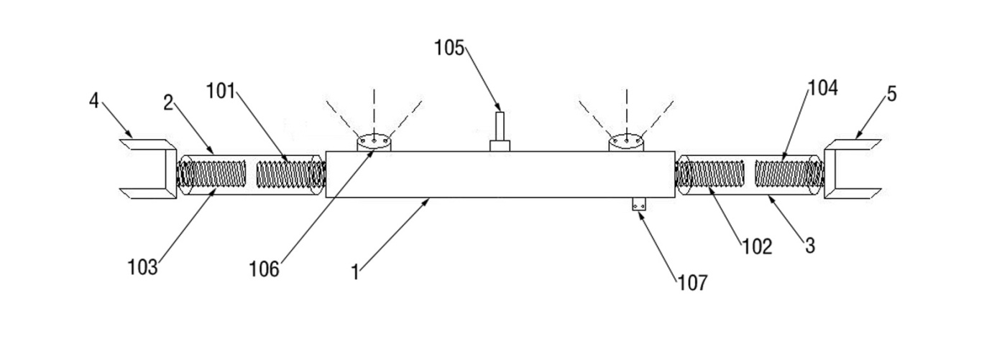

权 利 要 求 书

1． 一种超温自动洒水装置，其特征在于，包括呈中空状的喷杆（1），分别固定设置于喷杆（1）左右两端的第一丝杠（101）和第二丝杠（102），
所述第一丝杠（101）和第二丝杠（102）的旋向相反，且所述第一丝杠（101）和第二丝杠（102）上分别设置有左丝杠调节器（2）和右丝杠调节器（3），所述左丝杠调节器（2）和右丝杠调节器（3）均包括空心套筒，所述空心套筒的中心孔两端部沿着轴向分别设置有正向螺纹和反向螺纹，所述第一丝杠（101）与左丝杠调节器（2）的空心套筒的一端螺纹配合，所述第二丝杠（102）与右丝杠调节器（3）的一端螺纹配合，所述左丝杠调节器（2）的空心套筒的另外一端螺纹配合有第三丝杠（103），所述右丝杠调节器（3）的空心套筒的另外一端螺纹配合有第四丝杠（104），位于左丝杠调节器（2）外的第三丝杠（103）端部固定设置有第一连接部（4），位于右丝杠调节器（3）外的第四丝杠（104）端部固定设置有第二连接部（5）；
所述喷杆（1）上设置有一个温度传感器（105）和至少一个喷嘴（106），所述喷嘴（106）与喷杆（1）内部相连通，所述喷杆（1）上设置有进水管（107），所述温度传感器（105）与控制器相连接，所述控制器与进水管（107）上的电磁阀相连接。
2. 根据权利要求1所述的一种超温自动洒水装置，其特征在于，所述第一连接部（4）和第二连接部（5）均包括呈直角U型的固定卡座，所述固定卡座能够与皮带架卡置配合。
3. 根据权利要求1所述的一种超温自动洒水装置，其特征在于，所述第三丝杠（103）与第一连接部（4）焊接连接，所述第四丝杠（104）与第二连接部（5）焊接连接。

说 明 书

一种超温自动洒水装置

技术领域
本实用新型涉及煤矿井下皮带输送机自动洒水降温设备领域，具体是一种超温自动洒水装置。
背景技术
皮带输送机具有输送能力强，输送距离远，结构简单易于维护，能方便地实行程序化控制和自动化操作,早已成为矿山必不可少的运输设备；其中的传感器、保护装置更是多种多样，能对皮带输送机起到很好的保护作用，可以轻而易举的避免很多不必要的事故发生，能让这些传感器、保护装置更好的工作，适用不同的环境显得尤为重要，而原有的超温自动洒水装置约束、死板、被动、局限，适应环境能力差，一旦不能及时自动洒水降温及停止皮带输送机的运转，主滚筒温度逐步上升，皮带输送机高温下运转将会带来重大隐患。
实用新型内容
本实用新型为了解决传统超温自动洒水装置适应环境能力差的问题，提供了一种超温自动洒水装置。
本实用新型是通过以下技术方案的：一种超温自动洒水装置，包括呈中空状的喷杆，分别固定设置于喷杆左右两端的第一丝杠和第二丝杠，
所述第一丝杠和第二丝杠的旋向相反，且所述第一丝杠和第二丝杠上分别设置有左丝杠调节器和右丝杠调节器，所述左丝杠调节器和右丝杠调节器均包括空心套筒，所述空心套筒的中心孔两端部沿着轴向分别设置有正向螺纹和反向螺纹，所述第一丝杠与左丝杠调节器的空心套筒的一端螺纹配合，所述第二丝杠与右丝杠调节器的一端螺纹配合，所述左丝杠调节器的空心套筒的另外一端螺纹配合有第三丝杠，所述右丝杠调节器的空心套筒的另外一端螺纹配合有第四丝杠，位于左丝杠调节器外的第三丝杠端部固定设置有第一连接部，位于右丝杠调节器外的第四丝杠端部固定设置有第二连接部；
所述喷杆上设置有一个温度传感器和至少一个喷嘴，所述喷嘴与喷杆内部相连通，所述喷杆上设置有进水管，所述温度传感器与控制器相连接，所述控制器与进水管上的电磁阀相连接。
作为本实用新型技术方案的进一步改进，所述第一连接部和第二连接部均包括呈直角U型的固定卡座，所述固定卡座能够与皮带架卡置配合。
作为本实用新型技术方案的进一步改进，所述第三丝杠与第一连接部焊接连接，所述第四丝杠与第二连接部焊接连接。
本实用新型所述超温自动洒水装置，通过丝杠调节器可以在一定范围内任意调整装置的整体长度，而且能够实现喷嘴360度的旋转，这样不仅适用800型的皮带输送机，还适用1000型的皮带输送机，不管现场条件如何变化，喷嘴的角度可以任意调节，跟随现场需要来满足喷水降温需求。
附图说明
为了更清楚地说明本实用新型具体实施方式或现有技术中的技术方案，下面将对具体实施方式或现有技术描述中所需要使用的附图作简单地介绍，显而易见地，下面描述中的附图是本实用新型的一些实施方式，对于本领域普通技术人员来讲，在不付出创造性劳动的前提下，还可以根据这些附图获得其他的附图。
图1为本实用新型所述超温自动洒水装置的结构示意图。
图2为本实用新型所述超温自动洒水装置的另一结构示意图。
图中：1-喷杆，101-第一丝杠，102-第二丝杠，103-第三丝杠，104-第四丝杠，105-温度传感器，106-喷嘴，107-进水管，2-左丝杠调节器，3-右丝杠调节器，4-第一连接部，5-第二连接部。
具体实施方式
下面对本实用新型的技术方案进行清楚、完整地描述，显然，所描述的实施例是本实用新型一部分实施例，而不是全部的实施例。基于本实用新型中的实施例，本领域普通技术人员在没有做出创造性劳动前提下所获得的所有其他实施例，都属于本实用新型保护的范围。
在本实用新型的描述中，需要说明的是，术语 “第一”、“第二”仅用于描述目的，而不能理解为指示或暗示相对重要性。
在本实用新型的描述中，需要说明的是，除非另有明确的规定和限定，术语“安装”、“相连”、“连接”应做广义理解，例如，可以是固定连接，也可以是可拆卸连接，或一体地连接；可以是机械连接，也可以是电连接；可以是直接相连，也可以通过中间媒介间接相连，可以是两个元件内部的连通。对于本领域的普通技术人员而言，可以根据具体情况理解上述术语在本实用新型中的具体含义。
如图1所示，本实用新型提供了一种超温自动洒水装置的具体实施例，包括呈中空状的喷杆1，分别固定设置于喷杆1左右两端的第一丝杠101和第二丝杠102，
所述第一丝杠101和第二丝杠102的旋向相反，且所述第一丝杠101和第二丝杠102上分别设置有左丝杠调节器2和右丝杠调节器3，所述左丝杠调节器2和右丝杠调节器3均包括空心套筒，所述空心套筒的中心孔两端部沿着轴向分别设置有正向螺纹和反向螺纹，所述第一丝杠101与左丝杠调节器2的空心套筒的一端螺纹配合，所述第二丝杠102与右丝杠调节器3的一端螺纹配合，所述左丝杠调节器2的空心套筒的另外一端螺纹配合有第三丝杠103，所述右丝杠调节器3的空心套筒的另外一端螺纹配合有第四丝杠104，位于左丝杠调节器2外的第三丝杠103端部固定设置有第一连接部4，位于右丝杠调节器3外的第四丝杠104端部固定设置有第二连接部5；
所述喷杆1上设置有一个温度传感器105和两个喷嘴106，所述喷嘴106与喷杆1内部相连通，所述喷杆1上设置有进水管107，所述温度传感器105与控制器相连接，所述控制器与进水管107上的电磁阀相连接。
在本实施例中，转动左丝杠调节器2能够使得第一丝杠101和第三丝杠103同步向外运动或者同步向内运动；同理所述，转动右丝杠调节器3能够使得第二丝杠102和第四丝杠104同步向外运动或者同步向内运动。
如图1和2所示，本实施例中的两个喷嘴106的喷射方向相同，且均沿着喷杆1的径向方向向外喷洒。具体的，根据现场的情况调整本实施例所述超温自动洒水装置的转向，进而调整喷嘴106的喷洒角度，然后根据皮带架的实际宽度转动丝杠调节器，具体的：正向转动左丝杠调节器2（或者右丝杠调节器3）能够使得第一丝杠101和第三丝杠103（或者第二丝杠102和第四丝杠104）同步向外运动，直至第一连接部4（或者第二连接部5）与皮带架相连接；或者反向转动左丝杠调节器2（或者右丝杠调节器3）能够使得第一丝杠101和第三丝杠103（或者第二丝杠102和第四丝杠104）同步向内运动，直至第一连接部4（或者第二连接部5）与皮带架的宽度相适配并连接。使用时，温度传感器105将实时温度传输至控制器中，当控制器判断出温度传感器105检测到的温度大于标准值时，控制器将电信号传输至电磁阀，电磁阀开启，水从进水管107进入喷杆1内部，进而通过喷嘴106将水喷洒至目标区域，对皮带输送机进行降温。因此，本实施例所述超温自动洒水装置不仅适用800型的皮带输送机，还适用1000型的皮带输送机。
在本实施例中，所述第一连接部4和第二连接部5与皮带架之间的连接方式可以是固定连接，也可以是可拆卸连接。优选的，本实施例采用的是可拆卸连接的方式，另外本实用新型进一步提供了一种连接部的结构方式，具体为：所述第一连接部4和第二连接部5均包括呈直角U型的固定卡座，所述固定卡座能够与皮带架卡置配合。在本实施例中，当采用固定卡座式的第一连接部4和第二连接部5时，由于固定卡座与皮带架之间为卡置配合的关系，因此当调整喷嘴106的喷洒角度后，需要转动左丝杠调节器2和右丝杠调节器3与相应的其中一个丝杠之间的相对角度和位置（丝杠调节器与另外一个丝杠的相对角度和位置无需变动），进而使得固定卡座的卡槽的角度与皮带架相适配并卡置。
具体的，当所采用的丝杠和丝杠调节器的材料采用的是钢材时，所述第三丝杠103与第一连接部4焊接连接，所述第四丝杠104与第二连接部5焊接连接。
最后应说明的是：以上各实施例仅用以说明本实用新型的技术方案，而非对其限制；尽管参照前述各实施例对本实用新型进行了详细的说明，本领域的普通技术人员应当理解：其依然可以对前述各实施例所记载的技术方案进行修改，或者对其中部分或者全部技术特征进行等同替换；而这些修改或者替换，并不使相应技术方案的本质脱离本实用新型各实施例技术方案的范围。

说 明 书 附 图
图1
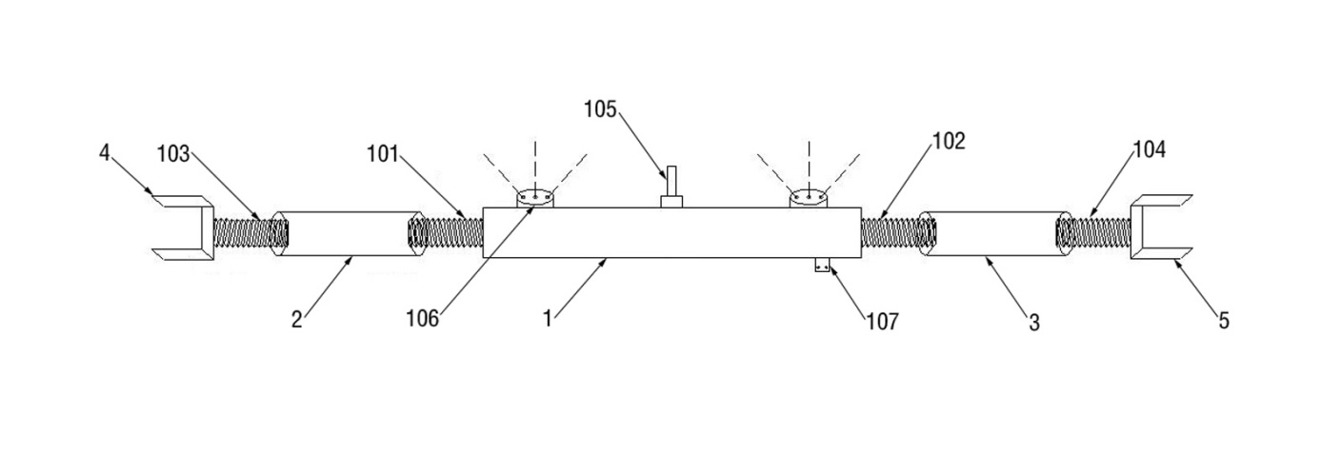
图2

